
Луцький район
Луцька міська територіальна громада

Департамент освіти Луцької міської ради
Центр професійного розвитку педагогічних працівників
Луцької міської ради

Комунальний заклад загальної середньої освіти
«Княгининівський ліцей №34 Луцької міської ради»

Азбука безпеки від А до Я

Методичні рекомендації

Людмила Міленіна

Луцьк 2025

УДК 373.3/.5.091.2:614.8](072)
М72

Автор: Міленіна Людмила Вікторівна, вчитель початкових класів, заступник директора з НВР/ Азбука безпеки від А до Я /Методичні рекомендації/.-ЗЗСО №34. -Луцьк 2025-56 с.

Робота містить методичні рекомендації щодо превентивної освіти і виховання у дітей навичок культури безпечної поведінки, проведення різноманітних заходів протягом Тижня знань безпеки життєдіяльності в ліцеї.
Збірник призначений для вчителів, батьків, здобувачів освіти, а також усіх, хто зацікавлений у збереженні життя і здоров’я дітей.

Рецензенти:
С.С.Марчук - кандидат педагогічних наук, завідуючий кафедри загальної педагогіки, психології та методики початкової освіти КЗВО «Луцький педагогічний коледж» Волинської обласної ради
Н.П.Шилова - учитель початкових класів КЗ ЗСО "Луцький ліцей №21 імені Михайла Кравчука Луцької міської ради", вчитель-методист

Схвалено на засіданні методичної ради комунального закладу загальної середньої освіти «Княгининівський ліцей №34 Луцької міської ради» (протокол №2 від 06.01.2025р.)

Зміст

Вступ…………………………………………..…4
Розділ 1. Маленьким самостійникам………...…..6
Розділ 2. Основні правила безпеки від А до Я…9
Розділ 3. Тиждень знань з безпеки життєдіяльності….................................................35
Додатки………………………………………..…39
Висновки……………………….…………..…….54
Використана література………….……….…….56

Вступ

За статистикою, в нашій країні щодня нещасні випадки призводять до загибелі дітей. Біда трапляється тоді, коли дітей залишають наодинці там, де на кожному кроці на них чатує небезпека.
Легковажне поводження малечі з вогнем, водою, газом, незнання елементарних правил безпечної поведінки - першопричини сумних та трагічних наслідків.
Шановні батьки! Не залишайте дітей без нагляду!
Дбайте про безпеку своїх дітей, дотримуючись правил безпечної поведінки в побуті. Це варто зусиль!
Виховуйте у дітей навички культури безпечної поведінки, демонструючи на власному прикладі обережність у поводженні з вогнем, газом, водою, Побутовою хімією, ліками. Знайдіть декілька хвилин на відверту розмову з дітьми про це. Пам'ятайте, що вимірюватимуться ці хвилини ціною життя. А щоб неждана мить не стала початком великої біди - потрібно давати дітям чіткі рекомендації, як діяти в тій чи іншій ситуації.
Дорогі друзі! Безпека – це не лише правила, а й важлива частина нашого повсякденного життя. Вона оточує нас удома, у школі, на вулиці, під час ігор і навіть у віртуальному світі. Тому так важливо змалечку знати, як діяти у різних ситуаціях, щоб захистити себе та своїх друзів.
«Азбука безпеки від А до Я» – це цікава та корисна книжка, що допоможе дітям вивчити правила безпечної поведінки у зрозумілій та захопливій формі. Кожна літера алфавіту відкриває двері у світ знань: від А – аварійної ситуації до Я – уважності. Завдяки інформації діти легко запам’ятають, як поводитися вдома, у транспорті, на природі, на дорозі та в різних непередбачуваних ситуаціях.

Ця книжка стане чудовим помічником для батьків, вихователів і вчителів у формуванні в дітей культури безпеки. Вона навчить малечу бути обачною, уважною та сміливою у складних моментах.
Дорогі діти! Цей посібник допоможе вам стати самостійними, здобути навички, якими ви будете користуватися у повсякденному житті, у критичних ситуаціях, навчить передбачати небезпеку, перебувати в ній та приймати рішення, які можуть допомогти впоратися з ситуацією.
Бережіть своє життя!!!

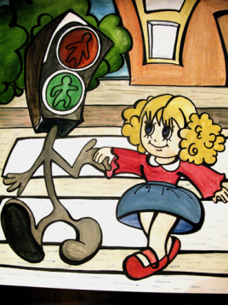
Розділ 1. Маленьким самостійникам
Сучасне життя насичене великою кількістю небезпечних факторів. Безпека дитини – це найголовніше, про що мають піклуватися дорослі та чого з раннього віку потрібно навчати самих дітей. Вона охоплює різні аспекти: безпеку вдома, на вулиці, у школі, в інтернеті, а також вміння правильно поводитися з незнайомцями й у надзвичайних ситуаціях.
Основні правила особистої безпеки для дітей:
- Правило "Ні – чужим!".
Дитина повинна знати, що не можна спілкуватися, приймати подарунки чи сідати в машину до незнайомців, навіть якщо вони здаються доброзичливими.
- Безпека вдома.
Якщо дитина залишається вдома сама, вона має не відкривати двері незнайомцям, не розповідати по телефону, що дорослих немає вдома, і знати номери екстрених служб.
- Правило "Голосно кричати".
У разі небезпеки (коли хтось хапає за руку, намагається кудись повести) дитина повинна голосно кричати: "Я тебе не знаю! Допоможіть!" і намагатися втекти у безпечне місце.
- Безпечний маршрут.
Важливо знати найбезпечніший шлях до школи, гуртків чи магазину та уникати безлюдних місць.
- Правило "Тіло – моє".
Ніхто не має права торкатися тіла дитини без її згоди. Якщо хтось поводиться дивно або змушує зберігати "таємницю", потрібно одразу розповісти батькам чи дорослим, яким довіряє.
- Інтернет-безпека.
Не можна повідомляти незнайомцям у мережі свою адресу, телефон або надсилати фото. Якщо хтось у соцмережах пише дивні повідомлення чи лякає, треба розповісти батькам.
- Правило "Довіряй своїм відчуттям".
Якщо дитині здається, що ситуація небезпечна, краще піти звідти та звернутися за допомогою.
Навчання безпечній поведінці допомагає дітям почуватися впевненіше та захищеніше. Головне – пояснювати ці правила зрозуміло, без залякування, але з прикладами, щоб дитина знала, як діяти в різних ситуаціях.
Запам’ятай: твоя безпека – у твоїх руках! Будь уважним, сміливим і не соромся звертатися за допомогою.


АЗБУКА БЕЗПЕКИ
А – аварія, на жаль, буває,
Уважність всіх рятує й оберігає.
Б –перш за все безпека,
Де б ти не був – нехай щастить !
В – вогонь не іграшка, запам’ятай,
Сірники й свічки сам не чіпай!
Г – тільки з батьками користуйся ти газом,
Бо небезпека ховається з часом.
Д – дорога! Червоне – стій!
Зелене – йди, але будь уважним мій!
Е – екстрений номер мусиш ти знати,
Щоб у біді на допомогу позвати.
Є – якщо незнайомець щось пропонує,
Скажи йому “Ні!” – і нехай не турбує.
Ж – життя – це найцінніший дар,
Тож обережним будь, школяр!
З – з незнайомцем не йди у двір,
Може чекати небезпечний звір.
І – інтернет – цікавий світ,
Але таїть він чимало бід.
К – коли сам удома, двері не відчиняй,
Навіть якщо кажуть: “Мама сказала, пускай!”.
Л – лід на річці ще не міцний,
Тож будь обачним і не ступай на нього ти!
М – мобільний телефон – твій друг,
Якщо біда – дзвони, не зволікай, будь-ласка, друг!
Н – небезпечні предмети бувають,
Знай, що ножі й голки просто так не чіпають.
О – отруйні гриби не бери у лісі,
Бо можуть вони завдати тобі шкоди чи кисню.
П – перехід – там ходи ти завжди,
І водій тебе побачить – не буде біди!
Р – рятувальник – герой твій,
Якщо біда – телефонуй мерщій!
С – світлофор – твій помічник,
Сигнали вивчи – буде лік!
Т – транспорт, друже, поважай,
Грайся подалі,на дорозі не стій і не грай!
У – у небезпеці не бійся кричати,
Краще дорослого швидко позвати!
Ф – фрукти мий, перед тим, як їсти,
Бо можна хворобу собі підхопити!
Х – холодна вода – це жарт небезпечний,
Купайся там, де завжди безпечно!
Ц – цуценя – друг, не дражни його,
Бо може вкусити – навіть свого!
Ч – чужі люди – не завжди хороші,
Завжди про це пам’ятати нам гоже.
Ш – школа навчає, як бути умілим,
Як небезпеку здолати вміло.
Щ – щітка, мило, чистота –
Гігієна важлива для життя!
Ю – юний друг, будь завжди уважний,
Життя бережи, будь ти відважний!
Я – якщо ти правила ці пам’ятаєш,
То безпечно у світі ти зростаєш!
Будь обережним, друже мій,
Життя цінуй й не ризикуй!
Розділ 2. Основні правила безпеки від А до Я
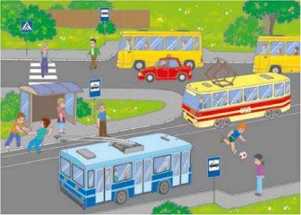

Безпека
Ми з вами кожен день користуємось громадським транспортом: автобусом, маршрутним таксі, тролейбусом чи трамваєм. І мало хто замислювався над тим, що скупчення людей у замкнутому просторі, який пересувається з великою швидкістю, означає ситуацію підвищеного ризику.
- У пізній час уникайте малолюдних зупинок.
- Очікуючи транспорт, стійте на добре освітленому місці поряд із людьми.
- На зупинках не повертайтеся спиною до транспорту, що рухається.
- Коли машина наближається до зупинки, не намагайтеся стати в першому ряду нетерплячого натовпу -- вас можуть виштовхнути під колеса.
- Автобус і тролейбус обходьте позаду, трамвай -- попереду, будь-який транспорт може закрити собою інший, який рухається.
- Не притуляйтеся до дверей, уникайте їздити на сходинах і в проході.
- Пам'ятайте, що в громадському транспорті часто діють кишенькові злодії, а їх улюблені місця -- у проході та біля дверей.
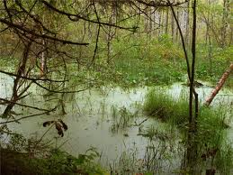
Болото
Болото - не місце для розваг! Ти йдеш по лісу і раптом під ногами заплюскотіла вода, земля почала зникати з-під ніг. Ти потрапив у болото... Якщо ти потрапив в болото:
— Ступаючи на купини, намагайся притримуватись за дерева чи куща, що там ростуть.
— Перш ніж поставити ногу, перевіряй палицею стійкість ґрунту.
- Голосно клич на допомогу.
— Розкинь руки в сторони, заспокойся.
— Спробуй обережно дотягнутися до якогось дерева, чи куща і повільно підтягуйся до них.
Якщо твій товариш потрапив у трясовину:
— Знайди довгу міцну палицю, підповзи до потерпілого і подай йому кінець.
— Повільно підтягуй потерпілого до стійкої місцини.
— Голосно клич на допомогу.


Вибухонебезпечні предмети
До вибухонебезпечних предметів в наші дні можна віднести будь-яку речовину або предмет, який здатний вибухати і заподіювати чимало біди тим, хто не уміє з ними поводитись.
Найпильніша увага зараз приділяється таким «дитячим» розвагам як петарди. Відомі випадки, коли діти залишалися без верхніх або нижніх кінцівок тіла, без очей і т.д. Щоб уникнути нещасних випадків, слід точно не брати їх у руки.
Вибухонебезпечною речовиною може виявитися предмет, що має вибуховий газ. Будь-який вибух спричиняє за собою позбавлення здоров'я людини. У кожному будинку є газові плити. Ось чому маленьких дітей не допускають до використання газових плит. Користуватися нею може лише та людина, яка добре знає інструкцію по її використанню і пройшла певний курс навчання.
Не зайвим буде нагадати хлопцям про зброю, яка теж може розірватися в руці. Часто знайдена зброя або старі предмети (бомби, міни, гранати, рушниці) можуть принести свій смертоносний заряд в наші дні. Чимало відомих випадків, коли хлопці, не підозрюючи про небезпеку, грають знайденими предметами.
Часто в ці ігри потрапляють хімічні речовини, здатні вибухати. Учні деколи не розуміють, що проводити досліди і експериментувати з речовиною тобі не відомою, досить небезпечний захід. Такі досліди або експерименти частіше закінчуються бідою, де в кращому разі дитина потрапляє до лікарні. Проте чимало відомих випадків, коли такі ігри закінчуються смертю одного з товаришів.
- Не грайте з предметами, які є вибухонебезпечними!
- Не допускайте, щоб грали ваші товариші! Пояснюйте їм крайню небезпеку таких ігор!

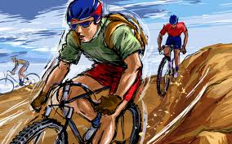
Велосипед
Велосипед є транспортним засобом пересування, і на нього також поширюються правила дорожнього руху.
Правила користування велосипедом:
— кататися можна лише на закритих для руху машин майданчиках, стадіонах та інших безпечних місцях;
— їздити на велосипеді по дорогах дозволяється з 14 років;
— велосипед має бути обладнаний світловідбивачами;
— їздити, не тримаючись за кермо та знімати ноги з педалей;
- керувати велосипедом із несправним гальмом і звуковим сигналом, а також без освітлення у темну пору доби та в умовах недостатньої видимості.
Поведінка вдома та на вулиці
- Якщо ви залишилися вдома без дорослих, нікому чужому не відчиняйте двері.
- На питання незнайомих людей, чи є тато та мама, краще відповісти, що батьки зараз відпочивають.
- На телефонні дзвінки з питанням, чи є батьки вдома або коли вони повернуться з роботи, треба відповідати, що вони зараз зайняті й запитати, коли й кому зателефонувати.
- Ніколи не запрошуйте додому малознайомих хлопців і дівчат.
- Не хваліться перед людьми тим, що у вашій квартирі є дорогі речі, такі як відеоапаратура тощо.
- Знайомте своїх друзів із батьками.
- Не лякайтеся, коли, знаходячись у квартирі, почуєте, що хтось намагається відчинити вхідні двері, голосно запитайте: «Хто там?».
- Якщо двері продовжуватимуть відчиняти, зателефонувавши 02, викличте міліцію та вкажіть точно адресу.
- Голосно покличте на допомогу.
- Будьте уважними із ключами від квартири, не залишайте їх у поштовій скриньці та в інших місцях.
- Не заходьте в ліфт з незнайомими людьми без батьків.
- Якщо у дворі або біля школи хлопці вимагають гроші, негайно зверніться до дорослих і по можливості до міліції.
- Якщо відчуваєте, що вас переслідують, зайдіть до магазину або іншої установи.
У випадку необхідності телефонуйте:
01 -- пожежна безпека
02 -- міліція
03 -- «Швидка допомога»
04 -- газова служба.

.
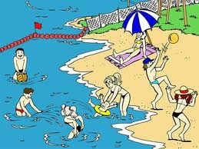
Вода
Вода є найціннішим даром природи. Наявність води відіграє вирішальну роль у збереженні життя та здоров'я людини. Приємно відпочивати біля води, але пам'ятайте, як слід правильно купатися:
— купатися рекомендовано вранці і ввечері;
— не слід купатися наодинці;
— не підпливайте до коловоротів, пароплавів і катерів;
— не стрибайте головою униз, де невідома глибина.
— діти повинні купатися обов'язково під наглядом дорослих; учитися плавати потрібно під керівництвом інструктора або батьків;
— не купайтеся і не пірнайте у незнайомих місцях, це можна робити у спеціально обладнаних місцях;
— не можна запливати за обмежувальні знаки;
— слід дуже обережно поводитися на надувних матрацах та іграшках, особливо, коли є вітер або велика течія;
— якщо течія вас підхопила, не панікуйте, треба пливти за течією, поступово і плавно повертаючи до берега;
— не купайтеся у холодній воді, щоб не сталося переохолодження;
— не треба купатися довго, краще купатися декілька разів по 20--30 хв;
— не можна гратися на воді у такі ігри, які можуть спричинити шкоду;
— не подавайте навмисних сигналів про допомогу;
— не пірнайте під людей, не хапайте їх за ноги.

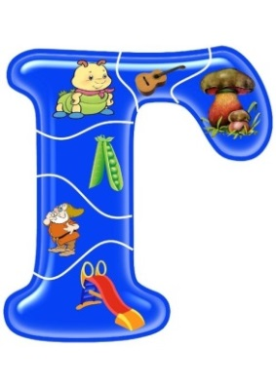
Гриби

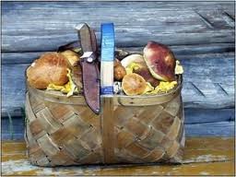
Гриби людина споживає у їжу з давніх часів. До їстівних відносяться білі гриби, красноголовці, маслюки, опеньки, грузді та ін. На жаль, не всі знають, які гриби можна їсти, а які -- ні. Отруєння грибами виникають при вживанні не тільки неїстівних, але й їстівних грибів -- при неправильній їх обробці та консервуванні.
Отруєння грибами досить часто закінчуються смертю.
Щоб запобігти отруєнню, необхідно додержуватись таких правил:
-- збирати гриби тільки з дорослими і лише ті, які ви добре знаєте;
-- пам'ятайте про хибні опеньки: не беріть гриби з яскраво пофарбованим капелюшком;
-- ніколи не вживайте сирі, червиві й зіпсовані гриби;
-- будьте також уважними при збиранні ягід і рослин, не збирайте й не вживайте рослини та ягоди, які вам не відомі.
При будь-якому отруєнні грибами, навіть на перший погляд нетяжкому, слід негайно звернутися до лікаря.
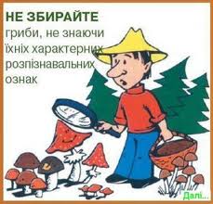
Симптоми отруєння: нудота, блювота, біль у животі, проноси, судоми. До приходу лікаря необхідно будь-якими засобами вивести отруйну речовину з організму, промити шлунок і спорожнити кишечник теплою водою, содовим розчином або слабким розчином марганцевокислого калію.
Пам'ятайте -- без грибів можна прожити!
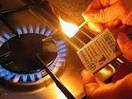
Газ
Умовно гази можна розділити на природній газ і зріджений газ, який знаходиться під тиском у балонах (етан, пропан, бутан). Зріджені гази не мають запаху, тому при використанні у побуті до них додають речовини із запахом для швидкого виявлення їх витоку із газових приладів.
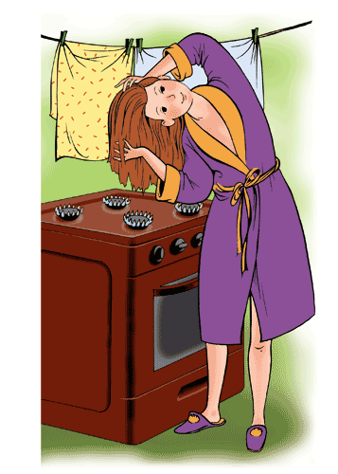
Гази, і особливо продукти їх згоряння, спричиняють отруйну дію, тому треба дотримуватися особливої обережності. Необхідно провітрювати приміщення, де є газові прилади. Забороняється:
-- користуватися газовими колонками при відсутності тяги;
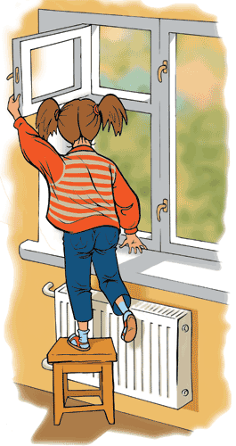
-- відкривати кран газопроводу, не перевіривши, чи закриті всі крани газової плити;
-- стукати по кранах, пальниках твердими предметами;
-- сушити речі над газовою плитою.
Почувши запах газу, перекрийте кран газопроводу і зателефонуйте 04.
Якщо ви виявили запах газу в приміщенні, то дотримуйтесь наступних правил:
-- не вмикайте електрику;
-- не запалюйте сірники;
-- не паліть;
-- провітріть приміщення;
-- перекрийте крани газоподачі;
-- викличте аварійну бригаду за номером 04.

Дорожньо-транспортна пригода
Кращим засобом самозахисту від ДТП є виконання правил дорожнього руху:
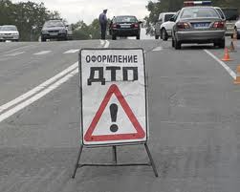
-- не переходити дорогу на червоне світло незалежно від наявності на ній автомобілів;
-- не вибігати на проїзну частину з тротуару;
-- ходити лише тротуарами, а якщо вони відсутні -- по узбіччю, обов'язково повернувшись обличчям до транспорту, що рухається,-- тоді не тільки водій бачитиме пішохода, а й пішохід -- водія;
-- зібравшись переходити вулицю, спочатку подивитися ліворуч, а, дійшовши до середини,-- праворуч;
Пам'ятайте, що причиною ДТП може стати не тільки наїзд автомобіля або мотоцикла , але й велосипеда. Нерідко саме велосипедисти є джерелом напруженості на вулицях, у дворах. Чітко визначте для себе межі території для прогулянок, вулиці переходьте тільки в групі з іншими пішоходами.

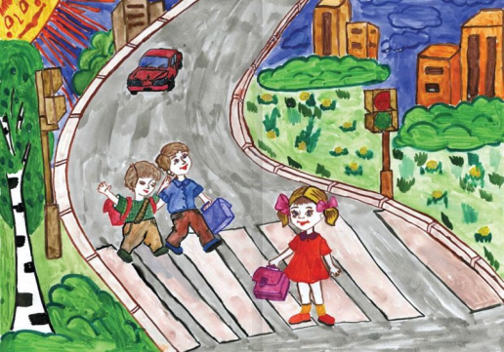

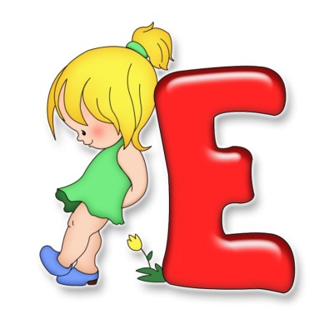
Електробезпека
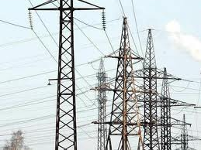
Небезпечно наближатися до обірваного електричного проводу. Доторкнувшись до нього, можна отримати ураження внутрішніх органів. Якщо ви побачили обірваний електричний провід, не торкайтеся його та не намагайтеся прибрати. Негайно повідомте дорослим про місцезнаходження обриву.
Небезпечно знаходитись поблизу електричних щитків і лінії електропередач. Не можна торкатися проводів під напругою. Необачний рух може призвести до ураження електрострумом.
Правила користування побутовими електроприладами. Щоб запобігти ураженню електричним струмом, не можна:
-- залишати електроприлади ввімкненими без догляду;
-- користуватися несправними приладами, саморобними побутовими приладами, особливо великої напруги;
-- вмикати в одну розетку одночасно декілька приладів;
-- торкатися оголених ділянок у місцях з'єднання приладів з клемами, вилкою, між собою;
-- використовувати електричні прилади не за призначенням та не ознайомившись попередньо з інструкцією.
Заходи електробезпеки
Щоб уникнути випадків електротравматизму, а також пожеж, при користуванні електроенергією знайте і суворо дотримуйтеся таких застережних заходів:
- - не замінюйте електролампи без відключення їхніх вимикачів. Не торкайтесь руками цоколя ввімкненої електролампи, не витирайте пил з лампи, що горить, а вологою ганчіркою — електропроводи, штепсельні розетки, вимикачі, електропатрони;
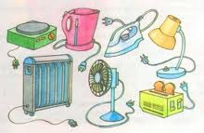
- не заповнюйте водою з водопровідного крана ввімкнені в електромережу кофейники, чайники, каструлі;
- не ремонтуйте електроустановки та електроприлади під напругою без відключення їх від електромережі;
не грайтеся (маються на увазі діти) із штепсельними розетками вставляючи в них цвяхи, булавки, шпильки та інші предмети. Це загрожує смертельною небезпекою.
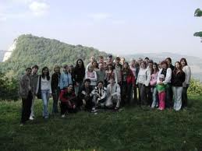
ШКОЛЯРІ! Щоб уникнути ураження електричним струмом, не порушуйте елементарні правила електробезпеки. Бережіть своє життя!

Екскурсія.
У музеї та на виставці:
1. Веди себе спокійно, стримано.
2. Уважно оглядай, слухай, не перебігали безладно від одного до іншого.
3. Без дозволу нічого не чіпай.
4. Голосно не розмовляй.
5. Не забудь подякувати екскурсовода.
На природі:
1. Візьми чисту воду для пиття та миття рук.
2. Не пий сиру воду з природних водоймищ.
3. Не збирай невідомі тобі рослини, ні в якому разі не бери їх до рота.
4. Не засмічувати природу.
5. Не розпалював багаття.
6. Не ламай дерева.
7. Після заходу йди просто додому.
8. Дотримуйся правил дорожнього руху.
Правила поведінки під час прогулянки:
1. На прогулянку виходь у строю.
2. Грай на спортмайданчику.
3. Не грай з колючими, масивними предметами.
4. Не штовхатися, не став підніжки.
5. Не кидайте сніжками, камінням, різними предметами.
6. У туалет йди тільки з дозволу вчителя, вихователя.
7. З вулиці заходь в строю.
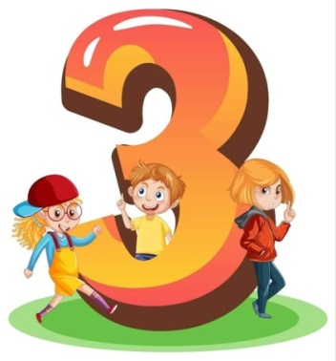
Зір школяра

Щоб зберегти орган зору в хорошому функціональному стані на можливо триваліший термін - на все життя, - необхідно постійно пам'ятати про наступні прості правила і виконувати їх:

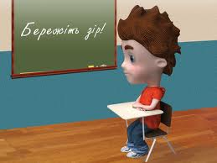
- не читати дуже довго, давати очам регулярний відпочинок;
- уміти забезпечити оптимальне освітлення робочої поверхні, - щоб світло не було ні мізерним, ні сліпучим; освітлення повинно бути також рівномірним;
- між органом зору і сторінкою повинно витримуватися відстань близько 30см;
- не читати в транспорті, що рухається;
- не читати лежачи;
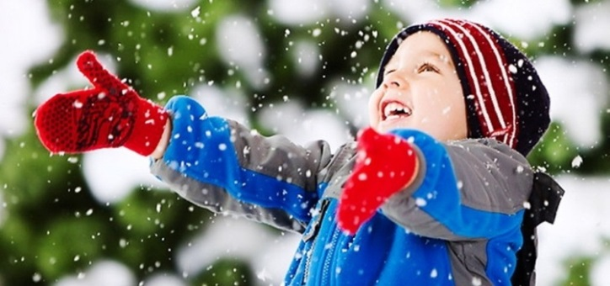
Зима

  - Узимку треба йти не поспішаючи, аби не впасти і не травмуватися.
  - Якщо травму одержав товариш, ніколи не тікай з місця пригоди, а постарайся допомогти тому, поклич дорослих.
  - Не перегрівайся і не переохолоджуйся, не їж снігу та криги, бо це шкідливо для здоров'я.
  - Не торкайся язиком та мокрими руками до металу — отримаєш опік.
  - Не катайся на санчатах та лижах поблизу автомагістралей, трамвайних та залізничних колій — транспорт може травмувати тебе.
  - Під час зимової негоди не вирушай наодинці в далеку подорож — заблукаєш.
  - На лід річок та озер ступай обережно, на ковзанах катайся тільки тоді, коли переконаєшся, що товщина льоду дозволяє це робити.
  - Перший крижаний покрив на водоймах не можна використовувати для ігор та розваг. Молода крига на початку свого утворення не міцна, тонка і ваги людини не витримує.
  - Дочекайся, доки на річці стане міцний лід, а тоді вже розважайся.


Кліщі, комарі, комахи

Як захиститись від комарів, кліщів та інших надокучливих комах?
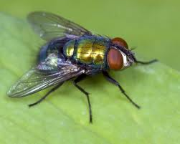
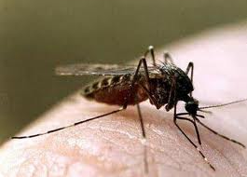
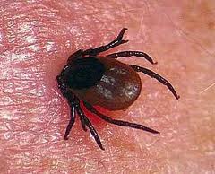
Збираючись на природу, одягни одяг, який тісно облягає твоє тіло. Светр повинен бути заправлений всередину; на ногах обов'язково шкарпетки; на голові — хустка чи капюшон. Повернувшись з лісу, відразу оглянь своє тіло, обстеж всі зморшки на шкірі. Найкраще кліща видно на сонці.
  - Якщо тебе вкусив кліщ, повідом про це дорослих .
  - Виривати кліща, ні в якому разі не слід — «голівка» зостанеться в шкірі і викличе запалення.
  - Якщо, граючись на горищі, ти помітив гніздо ос, не експериментуй! Швиденько, але спокійно, без зайвих різких рухів, втікай.
  - Оса, як і бджола, що повзає по твоїй руці, ніколи не укусить, якщо ти її не потурбуєш.
Мухи пробують їжу ногою. Упевнившись, що речовина їстівна, муха своїм запахом «повідомляє» іншим родичам про знахідку, на яку злітається вже велика компанія. Вона небезпечна тим, що сідає не лише на харчові продукти, але й на різні нечистоти, відкладаючи там яйця, і тому може переносити дуже небезпечні хвороби.
Ґедзі — це великі мухи (2—3 сантиметри в довжину) . Самка просто осліплює людину чи тварину, намагаючись залізти їм в очі, щоб насмоктатися крові, відкласти яйця під шкіру жертви. Укуси ґедзів не лише дуже болючі, але й небезпечні. Адже ґедзі є переносниками таких хвороб, як сибірська виразка, поліомієліт.
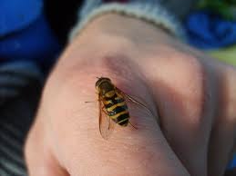
Як кусаються комарі, знає кожний, але не всі знають, що робити це вміють лише самки. Комарі ж харчуються лише нектаром квітів. Якщо самка не зможе насмоктатися крові, потомства в неї може й не бути. Дуже небезпечний малярійний комар. Він є переносником хвороби малярії.
Коли кусають комахи.
Вкусити людину можуть ґедзі, комарі, мухи, кліщі, блохи...
Найчастіше дістається людині від ос та бджіл. Отрута потрапляє через жало, яке знаходиться в хвостовій частині черевця.
Прояви ураження:— місце, куди вжалила комаха, починає пекуче боліти (причому біль не вгамовується протягом кількох годин). Увага! Особливо небезпечні укуси в голову, ротову порожнину, губи.
Запам'ятай! Якщо після укусу бджоли або оси з'явився великий набряк, відчуття ядухи, нудота, спазми в животі, негайно звернись до лікаря!
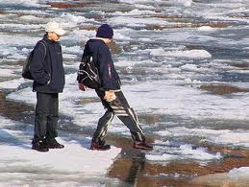
Крига
Правила поведінки на кризі:
-- категорично забороняється перевіряти міцність льоду ударами палки та ніг;
-- обходьте небезпечні місця та ділянки криги, вкриті снігом;
-- вантаж перевозьте на санях;
-- кататися на ковзанах можна лише тоді, коли товщина криги досягає 25 см;
-- не можна стрибати й бігати по льоду, скупчуватись у великі групи.
Надання допомоги потерпілому на воді взимку:
-- будьте якомога далі від ополонки;
-- протягніть потерпілому довгу жердину, дошку або палицю, можна лижу, мотузку;
-- витягаючи потерпілого, попросіть його працювати ногами; якщо вдалося потерпілого витягти, не піднімайтеся на ноги, рухайтеся до берега повзком;
-- на березі викличте «швидку медичну допомогу», загорніть потерпілого у ковдри або в сухий одяг;
-- не занурюйте потерпілого в теплу воду, можуть виникнути серцеві проблеми;
-- по можливості прикладіть до тіла пляшку з гарячою водою або грілку;
-- дайте попити теплої води, якщо є -- чаю.
Не намагайся туго зашнуровувати черевики — ноги швидше втомляться і замерзнуть.
— Слідкуй, щоб твій одяг був завжди сухим.
Увага! Якщо у тебе на морозі побіліли щока, ніс чи вухо — це обмороження. Негайно йди додому і повідом дорослих.
Учись падати!
• Ні в якому разі не падай ні вперед, ні назад. Тільки набік і дуже м'яко.
• Спускаючись з гірки на лижах, перевір, чи гарна лижня, чи нема на твоєму шляху гілок, палиць, шматків металу, що стирчать з-під снігу.
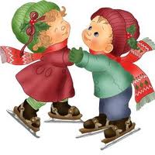
• Не їзди в незнайомих місцях.

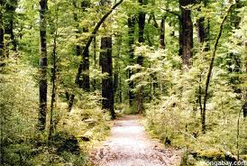

Ліс

— Не ламай гілки дерев та кущів. Це заважає рослині жити.
— Не пошкоджуй кору дерев. Через ранку витікає сік, під кору можуть потрапити мікроби і дерево загине.
— Не збирай березовий сік. Це шкодить дереву. Одна велика береза, пошкоджена сокирою, може втратити за весну до 200 літрів соку.
— Не зривай в лісі на лузі квітів. Нехай гарні рослини залишаються в природі!
— Пам'ятай, що букети можна складати тільки з тих рослин, які виростила сама людина.
— Із лікарських рослин можна збирати лише ті, яких у вашій місцевості багато. Частину рослин потрібно обов'язково залишати в природі — на корм пташкам та для розповсюдження в лісі.
— Їстівні ягоди, горіхи збирай так, щоб не пошкоджувати гілочки.
— Суницю не можна збирати букетиками, бо загине вся рослина.
— Не виривай рослини з корінням.
— Не збивай гриби, навіть неїстівні. Пам'ятай, що гриби дуже потрібні в природі.
— Не обривай в лісі павутину, не вбивай павуків. Вони теж потрібні лісу.
— Не лови метеликів, джмелів, бабок та інших комах.
— Не руйнуй гнізда джмелів.
— Не руйнуй мурашників.
— Бережи жаб.
— Не вбивай змій, навіть отруйних. З їх отрути людина отримує цінні ліки.
— Не лови диких тварин і не забирай їх з собою додому. В неволі тварини жити не зможуть і обов'язково загинуть.
— Не підходь близько до гнізд птахів, не руйнуй їх. По твоїх слідах їх можуть знайти і знищити хижаки.
— Якщо випадково опинишся біля гнізда, не торкайся до нього. Відразу ж відійди, бо птахи-батьки можуть назавжди залишити гніздо.
— Якщо в тебе є собака, не пускай її гуляти по лісу весною чи на початку літа. Вона легко може впіймати маленьке пташеня чи безпорадне звірятко.
— Не залишай в лісі, в парку, на лузі, біля річки сміття. Ніколи не викидай сміття в водойми.
— Не шуми: ліс злякається, притихне і ти не довідаєшся жодної, таємниці.
Запам'ятай!
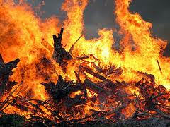
Усі звірі та рослини потрібні — кожен з них робить свою корисну справу. У лісі можна:
— охороняти рідкісні рослини;
— обгороджувати мурашники;
— підгодовувати птахів;
— прибирати місце відпочинку;
— спостерігати за тваринами.
Уникайте диких тварин.
Пам’ятайте, що небезпечними можуть бути й лось, і олень, і лисиця.
Найбільша небезпека для лісу і тих, хто там знаходиться, — це пожежа. Найчастіше лісові пожежі виникають з вини людей: від кинутого запаленого сірника, залишеного багаття..
Забороняється розпалювати вогонь на полях, коли дозрівають хліба і збирають урожай.
Треба бути обережним з вогнем на луках, де буває суха трава, стоять скирти сіна.
Інколи пожежа трапляється від блискавки.

Запам'ятай!
Гасити пожежу можуть тільки дорослі. Тобі треба від неї втікати. Як захистити себе під час пожежі у лісі?
— Рухайся упоперек вітру — так простіше утекти від вогню.
— Можна бігти обличчям проти вітру, тоді він відведе від тебе полум'я в іншу сторону.
— Якщо поруч є вода — намочи одяг, закрий вологою хустинкою ніс та рот, щоб уникнути опіків, врятуватись від диму.
— Якомога швидше повідом дорослих про пожежу.

Обмороження
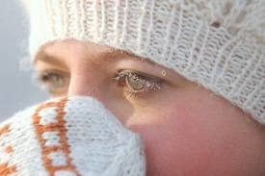
Обмороження виникає не лише при мінусовій температурі, а й при температурі +3…+7оС. Можна обморозитись, якщо тісне і мокре взуття, мокрий одяг, тривала нерухомість на холодному повітрі, в снігу, під холодним дощем, під час хвороби та втрати крові.
Частіше страждають пальці рук і ніг, вуха та ніс.
З'являється слабкість, сонливість, а інколи і втрата свідомості.
Перша допомога обмороженому.
— Найкраще обморожену частину тіла занурити у воду кімнатної температури, а за півгодини довести температуру до 40 °С.
— Після прийому ванни ушкоджену ділянку шкіри обережно висушити і прикрити чистою пов'язкою.
— Якщо на шкірі немає пухирів і омертвіння, обморожені ділянки протирають спиртом, одеколоном і злегка розтирають до почервоніння.
— Добре зігріває теплий чай, кофе, молоко.
— Категорично забороняється розтирати пошкоджене місце снігом, змащувати жиром і мазями. Це лише збільшить ступінь пошкодження тканин.
Пам'ятай!
Якщо ти знаходишся на сильному морозі, особливо в вітряну погоду:
— періодично перевіряй чутливість відкритих ділянок обличчя:
— прикрий всі відкриті ділянки шкіри.


Пожежонебезпечні речовини
До пожежонебезпечних речовин належать лаки, фарби, горючі й мастильні речовини, розчинники, аерозолі, газ тощо.
Пожежонебезпечними матеріалами є меблі, речі, газети, журнали, книжки, картон, дерев'яні споруди, пластмасові вироби і покриття, дрова, вугілля, обпилювання, стружка.
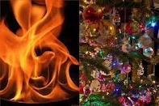
Поблизу цих матеріалів категорично забороняється користуватися відкритим вогнем. Якщо необхідно розігріти пожежонебезпечну рідину, це роблять за допомогою гарячої води.
Особливо обережними треба бути з легкозаймистими матеріалами і речовинами (бензин, ацетон, спирт).
Синтетичні і пластикові вироби під час горіння виділяють отруйні гази.
Пожежна безпека під час новорічних свят
Існують нескладні правила, які допоможуть влаштувати і провести новорічне свято без ускладнень:
-- не користуватися відкритими джерелами вогню;
-- використовувати лише справні гірлянди;
-- не прикрашати ялинку легкозаймистими іграшками.
Правила пожежної безпеки та поводження з електроприладами.
Забороняється:
  - Кидати сірники в приміщеннях.
  - Включати в одну розетку велика кількість споживачів струму.
  - Використовувати несправну апаратуру і прилади.
  - Залишати без нагляду топлячи печі.
  - Самим лагодити й розбирати електроприлади.
Правила пожежної безпеки у вашому домі.
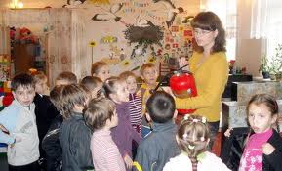
Пам'ятайте, що не можна вдома:
-- користуватися несправними електричними побутовими приладами;
-- захаращувати балкони і підвали;
-- гратися з вогнем;
-- зберігати на балконах і в гаражах легкозаймисті матеріали;
-- сушити речі над плитою.
Правила гасіння пожежі в квартирі на початковій стадії загоряння:
-- слід вимкнути джерела струму, перекрити крани газоподачі, джерело вогню накрити простирадлом;
-- якщо пожежа виникла через несправність електропроводки, нічого не можна заливати водою, можна взяти пісок, повстину, вогнегасники,"
-- вікна відкривати не можна, бо кисень посилить вогонь.
Якщо вогонь відразу загасити не вдалося, необхідно якомога швидше покинути приміщення і покликати на допомогу дорослих. Якщо є можливість, закрити по дорозі всі двері.
Не можна ховатися у шафах, під ліжком чи столом, у туалеті чи ванній кімнаті. Необхідно зателефонувати за номером 101.
Будь завжди уважним при користування газом, неухильно дотримуйся правил експлуатації газових приладів – у цьому запорука твоєї безпеки!
ПАМ’ЯТАЙ, користуватись газовим приладдям можна тільки після того, як дорослі детально пояснять тобі правила поводження з ними і ще деякий час наглядатимуть за тим, чи правильно ти все виконуєш.
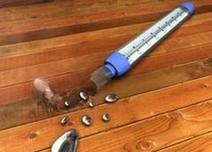

Ртуть
До отрут без яких ніяк не може обійтися людство, належить і найважча рідина – ртуть. Ртуть потрібна при виготовленні люмінесцентних і ртутних ламп, термометрів, манометрів, у медицині і т.п.
Ртуть є дуже шкідливою. У людини гостре отруєння виглядає так: через 8-24 години починається загальна слабкість, головний біль, підвищується температура. Ртуть уражає нервову систему, а довгий вплив її викликає навіть божевілля. Якщо ви виявили або побачили кульки ртуті в будь-якому іншому місці, негайно сповістіть про це дорослих та органи з питань надзвичайних ситуацій та цивільного захисту населення або міліцію.
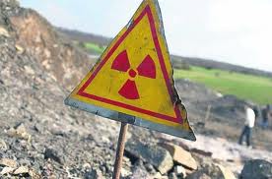
Радіаційна безпека
Складність аварії на ЧАЕС полягає в тому, що після зруйнування енергоблоку реактор стає джерелом безперервного, пульсуючого виділення в атмосферу продуктів ядерного поділу. Все це дуже ускладнює радіаційну обстановку. Перенесяться радіоактивні речовини на великі відстані.
Після повідомлення чи сигналу штабу цивільної оборони люди повинні перейти в сховища, протирадіаційні укриття.
Там перебувати до безпечного спаду рівня радіації на місцевості.
В умовах радіоактивного забруднення території необхідно використовувати засоби індивідуального захисту органів дихання і шкіри.
Це – ватно-марлеві пов'язки, респіратор, протигаз, спеціальний захисний одяг.
Ці засоби забезпечують захист органів дихання і шкіру від радіоактивного пилу, але не захищають від зовнішнього гамма-випромінювання.

Собака

1. Не ставай ініціатором конфлікту з незнайомим собакою.
2. Не біжи, не втікай. Повернися до собаки обличчям, не допускай, щоб він підійшов до тебе збоку чи ззаду. Поспостерігай за котами — вони цей прийом виконують на п'ятірку.
3. Не замахуйся на собаку і не кричи «Йди туди, звідки прийшов!». Накажи йому: «Стояти!», «Сидіти!», «Лежати». Це допоможе йому заспокоїтись і взяти себе «в лапи».
4. Особливо небезпечний собака, що присів — він готовий стрибнути. Тоді треба захистити горло — притисни підборіддя до грудей і вистав уперед руку.
5. Собаки не люблять, коли людина, на яку вони нападають, змінює позу. Скористайся цим. Можеш упасти на коліна чи лягти на землю долілиць і завмерти.
6. Якщо тебе вкусив собака, промий ранку мильною водою, помаж йодом, забинтуй.
7. Негайно звернися до лікаря або до дорослих.
І найголовніше — не виганяй з дому свого чотириногого друга. У кожного собаки має бути хоча б один турботливий друг серед людей.


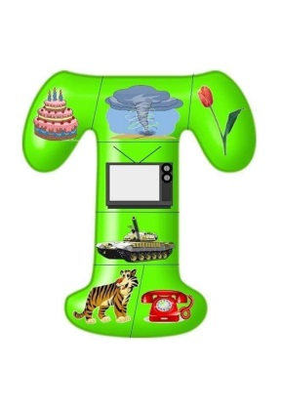
Темрява
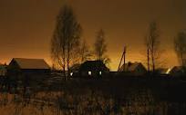
  - У разі вимкнення світла необхідно зберігати спокій. Головне не розгубитися, а пригадати, як слід себе вести в даній ситуації.
  - Слід пам'ятати, що свічка встановлюється тільки на надійний свічник.
  - Гасові освітлювальні прилади слід ставити на рівну та стійку основу.
  - Пам'ятайте! Гасити водою бензин, керосин та інші легкозаймисті і горючі рідини не можна.
  - У разі відключення електроенергії негайно вимкнути всі електроприлади.
  - Слід пам'ятати, що в період вимкнення електроенергії зупиняються ліфти. Не панікуйте, якщо ви опинилися у "полоні" ліфта. Вам обов'язково допоможуть, тільки слід зачекати на приїзд фахівців.
  - Якщо у вас є менші братики і сестрички - не дозволяйте їм гратись із сірниками, свічками, гасовими лампами. Поясніть їм, що це небезпечно.

Телефон
- Не називай адресу або номер квартири.
- Ніколи не називай номер свого телефону (можеш відповісти тільки "так" або "ні").
- Не заводь розмови з незнайомцями.


Удар
Удар може бути тепловий і сонячний.
Перший виникає в результаті загального перегрівання організму.
Другий - при дії прямих сонячних променів.
Але якщо щось подібне трапляється, то для надання першої допомоги постраждалому важливо лише те, що обидва різновиди удару проявляються зовсім однаково й вимагають однотипних дій. Про удар, що наближається, сигналізують шум у вухах, ”мушки” перед очима, нудота, запаморочення, слабкість, блідість, холодний піт. Ваші дії:
- Посадіть постраждалого у тіні холодку. Попросіть нахилитися й низько опустити голову, тим самим забезпечивши приплив крові до головного мозку.
- Розстебніть комір, послабте пояс, ремінь.
- Побризкайте на обличчя чистою холодною водою.
- Змочіть ватку нашатирним спиртом або одеколоном і піднесіть до носа, а потім розітріть скроні.
- Змочіть в холодній воді носову хустку, косинку, футболку й покладіть на чоло потерпілому й на місця, де проходять великі судини
- Через 15 хвилин зніміть пов'язку і повторіть процедуру, помінявши положення рук і ніг.

Цигарка
Діти, що живуть в накурених приміщеннях, частіше і більше страждають захворюваннями органів дихання. У дітей батьків, що палять, збільшується частота бронхітів і пневмонії і підвищується ризик розвитку серйозних захворювань. Тютюновий дим затримує сонячні ультрафіолетові промені, які важливі для підростаючого малюка, впливає на обмін речовин, погіршує засвоюваність цукру і руйнує вітамін "С", необхідний дитині в період росту. У віці 5-9 років у дитини порушується функція легенів. Внаслідок цього відбувається зниження здатностей до фізичної діяльності, що вимагає витривалість і напругу. Діти, що народилися від матерів, що палять, відстають від своїх однолітків в розумовому розвитку.
Куріння підлітків, насамперед позначається на нервовій і серцево-судинній системах. Куріння негативно впливає на успішність школяра. Число невстигаючих зростає в тих класах, де більше палять.
Куріння школярів уповільнює їх фізичний і психічний розвиток. Стан здоров'я, підірваний курінням, не дозволяє вибрати рід занять до душі, добитися успіху.
Куріння і школяр несумісні. Шкільні роки - це роки зростання як фізичного, так і розумового. Організму потрібно багато сил, щоб впоратися зі всіма навантаженнями. Як відомо, навики, звички, засвоєні в шкільному віці, найміцніші. Це відноситься не лише до корисних, але і до шкідливих звичок. Чим раніше діти, підлітки, хлопці, дівчата познайомляться з курінням і почнуть палити, тим швидше звикнуть до нього, і надалі відмовитися від куріння буде дуже важко.

Розділ 3. Тиждень знань з безпеки життєдіяльності
Головною метою проведення тижня є формування у здобувачів освіти певного типу поведінки, який не тільки допоможе зберегти міцне здоров'я, а й врятувати життя особам, що потребують допомоги.

День  тижня | Назва заходів | Цільова аудиторія
Понеділок | 1.Зустріч із представниками МНС у Волинській області  2.Фіто-кафе «Дари природи»(безпечні та небезпечні рослини)  3.«Мандрівка по країні Безпеки»  4.«Казка про Квік та Хрюк, що сірники взяли до рук» | 1-11кл.  8-Б кл.  1-4 кл.  4 кл.
Вівторок | 1.Виховна година «Правила вуличного руху для найменших»  2.«Цікава історія про Михайла та Горе-Лихо»  3.Виставка-конкурс малюнків на тему «Безпека життєдіяльності»  4.Виставка художньої літератури в бібліотеці | 1-4 кл.  8-А кл.  1-7 кл.  1-11 кл.
Середа | 1.Лялькова вистава «Вогонь – друг, чи ворог»  2.Виховна година «Правила вуличного руху для найменших»  3.Зустріч з медсестрою школи «Поради маленьким самостійникам»  4.Безпека життєдіяльності в кросвордах | 1-6 кл.  3 кл.  1 кл.  10 кл.
Четвер | 1.Урок ЗВ на тему «Евакуаційні заходи. Надання першої медичної допомоги при надзвичайних ситуаціях»  2.Урок відпрацювання практичних дій в умовах виникнення надзвичайних ситуацій  .3.Фотомозаїка із шкільної парти | 10кл.  6-Бкл.  11 кл.
П’ятниця | 1.Виступ ЗДВР на батьківських зборах на тему «Безпека вашої дитини».  2.Робота групи продовженого дня по темі безпеки життєдіяльності  3.Урок-мислення «Людина у незвичайних ситуаціях» | 1-11 кл.  1-4 кл  5 кл.

Назва заходів | Цільова аудиторія | Термін проведення
Нарада штабу ЦЗ і комісії з надзвичайних ситуацій | Члени штабу і комісії | Понеділок
Нарада при директорові «Як підготувати школу до евакуації дітей» | Працівники закладу | Понеділок
Проведення інструктажів з техніки безпеки | 1-11 кл | Понеділок
Бесіди про важливість звуку тривожної сирени, «Модель поведінки в екстремальних ситуаціях», «Убезпеч своє життя», «Небезпечні знахідки» | 1-11кл | Протягом тижня
Тренування екстренної евакуації. Поведінка під час сигналу «Увага всім! | 1-11кл | Середа
Бесіди з батьками з техніки безпеки «Безпечне навчання» | 1-11кл | Протягом тижня
Майстер-класи "Домедична допомога", "Захист людини в надзвичайних ситуаціях". | Педагоги | Вівторок
Практичне заняття «Допоможи другу» на знання першої долікарської допомоги | 10-11кл | Четвер
Розміщення на фейсбук сторінці закладу звернень, пам’яток, листівок до батьків та учнів |  | Протягом тижня
Оформлення класних куточків відповідно до тематики Тижня | 1-11кл | Протягом тижня
Конкурс малюнків на тему «Безпека життя понад усе» | 1-4кл | Вівторок -п’ятниця
Аукціон ідей «Що означає безпека» | 1-4кл | Четвер
Виставка колажів на тему «Безпека життя понад усе» | 5-7кл | Вівторок -п’ятниця
Години спілкування та бесіди:  - «Сигнали цивільного захисту»;  - «Дії при пожежі»;  - «Якщо ви стали заручником»;  - «Дії при виявленні вибухонебезпечних предметів»  - «Дії при радіац. та хім. зараженні»;  - «Порядок дій при евакуації»;  - «Надання долікарняної допомоги»;  - «Захисні споруди цивільного захисту» | 1-4 кл  5-7кл  8-11кл | Протягом тижня
Виставка довідково-інформаційної літератури з питань безпеки життєдіяльності у бібліотеці закладу |  | Протягом тижня

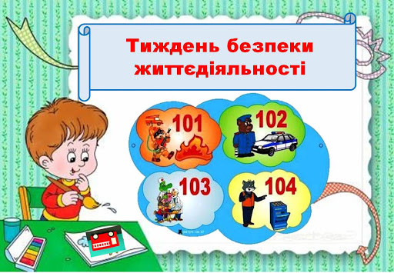

Додаток 1
Навчально-розважальний урок безпеки
«Правила безпеки знай і завжди їх пам’ятай»
Казка «Вогонь-друг, чи ворог»
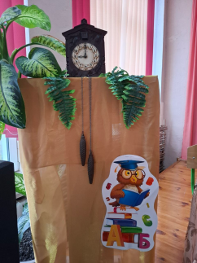
(Звучить музика, відкривається завіса, лісова галявина)
Білка. Щоб не трапилось біди,
Будь уважним всюди:
На дорозі, в лісі, вдома,
Навіть там де все знайоме.
Правила безпеки вчи,
Їх дотримуйся завжди.
Зайчик. А навчити вас безпечній поведінці може Тітонька Сова, яка працює в Лісовій школі. Вона не просто мудра, а найрозумніша в лісі, вона навчить нас всім правилам безпеки. Ну що рушаймо!
(Музика-руханка) (Зустрічає усіх Тітонька Сова).
Білка і зайчик: Добрий день Тітонько Сова. Ми привели до тебе неслухняних діток, щоб ти навчила їх правилам безпеки.
Тітонька Сова. Добрий день, мої малята
Любі дівчата і хлоп’ята.
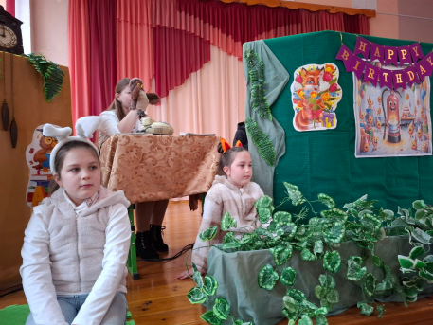
Чим же вам допомогти?
Поясню все залюбки.
Зайчик. Нам потрібно пояснити,
Що потрібно всім робити,
Як себе слід повести,
Щоб не трапилось біди.
Тітонька Сова. Тоді сідайте і ми розпочнемо наш урок.
(звірята, Тітонька Сова, дошка «Лісова школа», розкладає книжки).
РАЗ. Не вмикай на кухні газ –
ДВА. Не клади в запіч дрова –
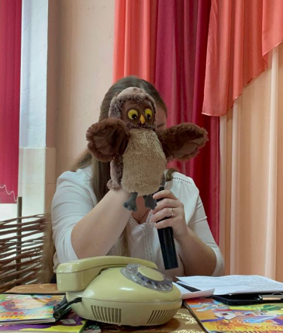
ТРИ. В лісі сірників не три –
ЧОТИРИ. Не лишай вогонь в квартирі –
П’ЯТЬ. Не лягай при свічці спать –
ШІСТЬ. Іскра впала на підлогу – погасіть –
СІМ. Зачиніть вікно, коли в небі грім –
ВІСІМ. У грозу під деревом не стійте в лісі –,
ДЕВ’ЯТЬ. Сірником не збавляйтесь знічев’я - ,
ДЕСЯТЬ. Пам’ятайте всі, про що в лічилці йдеться –
Правила прості запам’ятайте, діти,
Як вдома ви самі, чого не слід робити.
А ще я приготувала вам загадки про казки, герої яких були неслухняними і неуважними і зазнали біди.
• Цей герой втік від діда та баби і покотився в ліс гуляти (Колобок).
• В цій казці на них чекала небезпека, бо вони відчинили двері вовкові
( Вовк і 7 козенят)
• В цій казці герой не послухав свого товариша, і його викрала лисичка (Кіт і Півник).
• Ця дівчинка не послухала свою маму, пішла до лісу і її забрав вовк. (Червона Шапочка).
Молодці.
Тітонька Сова. А зараз діти, сідайте зручно, і подивимося одну цікаву казку та дізнаємося: «Вогонь-друг, чи ворог»
Дійові особи: зайчик, ведмедик, сова, лисиця, мишеня, лев, вогонь, пожежа, пожежник ведмідь.
Реквізити: ширма, ліс, книга та книга з обгорілими сторінками, будинок білки, велика коробка сірників із сірником.

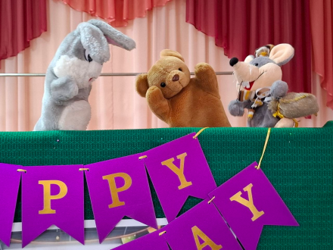
Хід вистави:
Тітонька Сова:
Не за горами високими, не за морями глибокими,
А поблизу лісу – у лузі, зустрілися двоє друзів:
Зайченя – лапченя та Ведмежа – трудівничок.
Ведмедик Зайчику, годі вже тобі свого носа в ту книгу пхати. Не набридло? Гайда краще до лісового озера – там пограємо.
Зайчик Я люблю читати. Та й назва цікава: «Вогонь – ворог чи друг?» .Я хочу дізнатися про це.
Ведмедик: Слухай мене – і будеш розумний. По дорозі до озера розпитаємо дорослих звірів і дізнаємося: вогонь друг чи ворог?
Зайчик Гаразд, умовив. Побігли! (під музику з’являється мишеня)
Мишеня Я - мишеня, в лісочку все ходжу, зернятка збираю, в торбинку складаю.
Зайчик: Мишенятко, а вогонь нам друг чи ворог?
Мишеня. Друг. Ось я зараз прийду додому й зготую собі смачний обід.
Ведмедик: Бачиш, як просто. Вже і дізналися. Побігли!
(під музику з’являється лисичка)
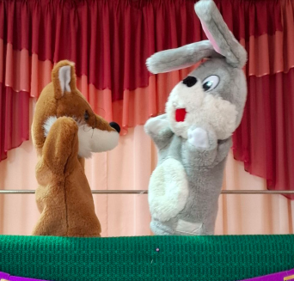
Зайчик: Лисичко – сестричко, як ти гадаєш: вогонь друг чи ворог?
Лисиця Звичайно, друг. Узимку я топитиму піч та й буду собі дивитися телевізор у теплі. Ми щоденно на плиті ставимо їжу для себе варити. Добрий вогник нам хліб випікає і від холоду нас захищає. Приходьте до мене в гості!.
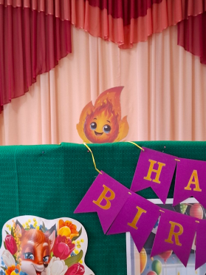
Зайчик: Так то воно так, але ми ще й Мудрого Лева розпитаємо. Йому, королю звірів, усе відомо.
Тітонька Сова Поки друзі наші шукають Мудрого Лева, подумаємо разом, діти, яка ж користь може бути від вогню?
- Як ви вважаєте, для чого потрібен вогонь?
- Для чого використовують сірники?
- Чи можна пустувати з вогнем?
Молодці, діти! Вогонь – надійний помічник та друг людини.
Але коли вогонь знаходиться в неумілих руках, він може стати і Злим Вогнищем. Я бачу, що до нас завітав Пан Вогник. Він знає дуже багато цікавих та корисних речей.
Я пропоную послухати його.
Пан Вогник Добрий день, шановні друзі!
Я Пан Вогник, але будьте обережні – вогник завжди тління має. Якщо виникне десь дим, або виникне десь спалах,
телефон лише один – «101». Запам’ятали? Скажіть разом!
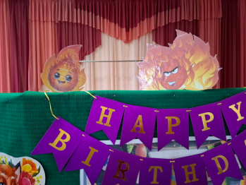
Всі 101! (під музику виходить пожежа)
Пожежа Сірники ви, мої сірники!
Від вогню, від яскравого полум’я,
Я щаслива завжди, залюбки,
і яке маю я задоволення!
Вогник Пожежо, що ти робиш?
Пожежа Ой, налякав! Я хочу навчити дітей гратися із сірниками.
Вогник Стій –но, злодюжко, стій!
Ти так навчати дітей не смій!
Разом з дітьми ми про безпеку вивчаємо.
І, щоб навік тебе здолати, ми їх повинні твердо знати
Геть скоріше ти іди, щоб не трапилось біди.
(виганяють пожежу під музику)
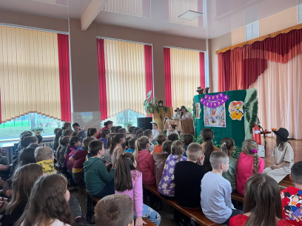
Зайчик: Лишенько, горить Білоччина хатка! Маленькі білченята бавилися сірниками й таке накоїли. Зайченя рятує малих, виводить їх на двір, а мені наказав викликати пожежників. (підбігає до телефону, хапається за голову)
Не знаю, який номер слід набрати. Що робити?
Тітонька Сова: Малята, допоможемо Зайченяті?
Який номер слід набрати у разі пожежі?
Діти 101
Зайченя Дякую! (Набирає) Алло! Пожежнику, негайно приїздіть сюди! Пожежа! Горимо! Такого не було у лісі ще ніколи, тут Білченята кволі…. Як куди? Сюди! Допоможіть!
Тітонька Сова. Діти, а чи все вірно зробило Зайченя?
Діти Ні, воно не назвало адреси! Пожежники не знатимуть адреси. Пожежники не знатимуть куди їхати.
Тітонька Сова Молодці, діти!(набирає номер)
Алло! Добрий день! Говорить Тітонька Сова. Пожежа в лісі! Вулиця Соборна, 92. Горить будинок Білочки, що знаходиться біля Старого дуба. Чекаємо вас!
- Діти, а що треба робити, коли поблизу нема телефону?
Діти Відповідь.
Тітонька Сова. Вірно, першому, хто побачив пожежу, треба повідомити про це дорослих.
Діти, а чи все, що горить можна гасити водою?
Діти: відповідь.
Ви повинні пам’ятати, що з вогнем не можна грати.
Будьте обережні ви – і не трапиться біди.
Разом з дітьми ми про безпеку правила нелегкі вивчаємо
І щоб навік вогонь здолати ми їх повинні твердо знати.

Ведмежа. Сірниками гратись не можна!
Зайчик. Виходячи з дому, вимикайте електроприлади!
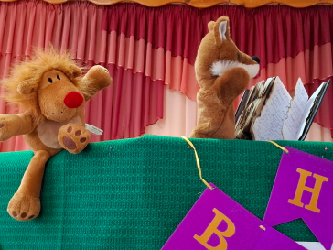
Лисиця. Не тримайте вибухові речовини поблизу вогню.
Лев. Вогнегасник повинен бути завжди поряд!
Мишеня: Потрібно користуватися налагодженими електроприладами.
Ведмежа Ніколи не користуйтесь газом без догляду дорослих!
Зайчик Не розводьте багаття у лісі, щоб не трапилось біди, як у нашому лісі загорілася хатка білочки.
Лисиця Ой, подивіться, ось книга, а сторінки її обгоріли. Що ж тут написано? (бере обгорілу книгу)
Лев Читай швидше!
Лисиця А тут деякі слова обгоріли!
Лев. Нічого страшного, друзі, діти вам допоможуть, читай Лисичко, а те, що не розбереш, тобі діти підкаж уть.
Лисичка І малятам, і звірятам дуже добре треба знати:
Сірники – не для забави, з ним страшно мати…..…
Діти Справу.
Лисичка Розігрілась праска дуже що робити будеш, друже?
За гаряче не хапай, із розетки………
Діти Вимикай.
Лисичка Знать повинен учень кожний, щоб похід був до ладу, жартувать з вогнем не можна – ліс потрапить у ….…
Діти Біду.
Лисичка Вивчіть правила пожежі, будьте завжди обережні!
Знає хай дитина кожна: жартувать з вогнем …….
Діти Не можна.
Тітонька Сова Діти, запам’ятайте: у вогні гинуть люди, майно, тварини, рослини. Тому щоб не трапилось біди – пожежі – і дорослі, і діти повинні дотримуватися вимог протипожежної безпеки. Пам’ятайте, що треба бути обережними з вогнем і хай вам завжди допомагає Добрий Вогник! Можливо і ви, діти знаєте, як поводитись із вогнем.
(Глядачі розказують вірші, які підготували заздалегідь)
1. Для розваги і для гри
Сірників ти не бери,
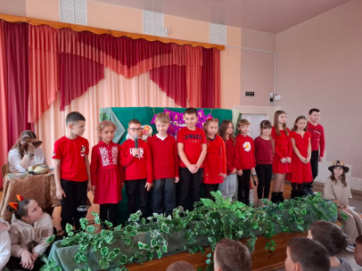
Бо з вогнем погані жарти-
Жартувати з ним не варто.
2. Не розпалюй сам багаття
А ні в лісі, а ні в хаті,
Легко вогник запалить,
Та не просто погасить.
3. Дим побачив - не втікай
Вогнеборців викликай!
Як вогонь іще малий,
Ти на нього воду лий.
4. А якщо вогонь не згас,
І багато диму,
Вибігай з кімнати враз
Із дітьми малими.
5. Пожежа, вогонь, як ти вдома один,
Швиденько дзвони й викликай «101».
Адресу назви, що горить і як звати,
Пожежників треба тоді вам гукати.
6. Пам ятайте кожен раз –
Де бензин, мастило, гас –
Там вогонь – не підпускай!-
Спалахне усе і край!
7. Телевізор, плитку, праску
Умикать самим не слід.
Пам ‘ятайте це, будь ласка,
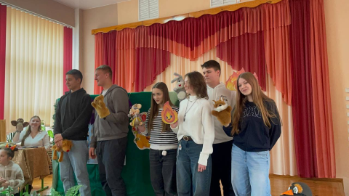
Бо від цього стільки бід!
8.У розетку встромлять речі –
Дуже-дуже небезпечно!
Іскра може полетіти
І навколо все спалити!
9. І малятам, ї звірятам
Дуже добре треба знати,
Сірники не для забави
З ними страшно грати!
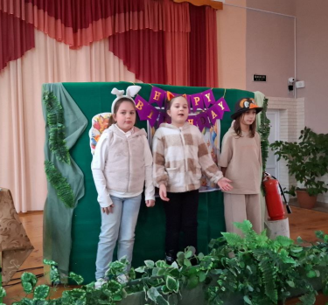
10.Як побачиш – десь горить,
Мусиш ти в ту саму мить
До пожежників дзвонити,
Про пожежу сповістити.
11. Вивчіть правила пожежні,
Будьте завжди обережні.
Знає хай дитина кожна:
Жартувать з вогнем не можна.
12. Любі хлопчики й дівчатка,
Слухайте, що каже татко:
«Сірників до рук не брати!
Бо згоріти може хата!»
І до мами прислухайтесь:
«Із вогнем, малі, не грайтесь!
Сірники – то не забава!
Гратись з ними – марна справа!»
Тітонька Сова. Сьогодні незвичайне свято! У вогнегасника - іменини!
Як тільки іскра десь палає,
Він миттю полум’я здолає.
Без нього складно нам, повір,
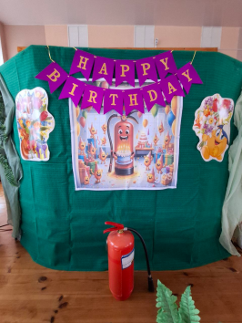
Він справжній друг – вогню кошмарний звір!
Тож з Днем народження вітаєм,
Хай довго служить без турбот,
А полум’я нехай, звичайно,
Не завдає нікому шкод!
Хай рідко знадобиться він,
Та спокій нам дає один.
З Днем народження вітаєм
І пісню дружно заспіваєм!!!
(пісня вогнегаснику «З днем народження»)

Додаток 2

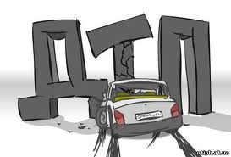
По гарячих слідах
Екскурсія
«Небезпека підстерігає неуважних»
(Фотографії свідчать про реальні події ДТП в с. Княгининок)
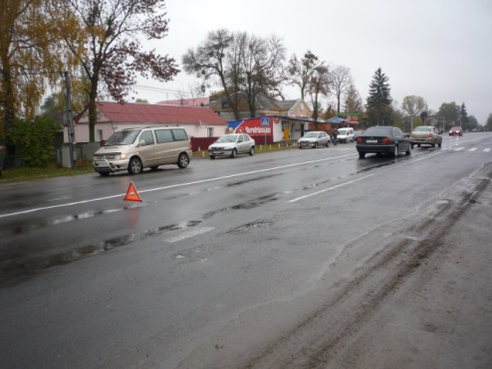
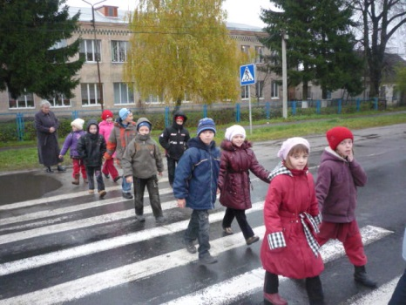

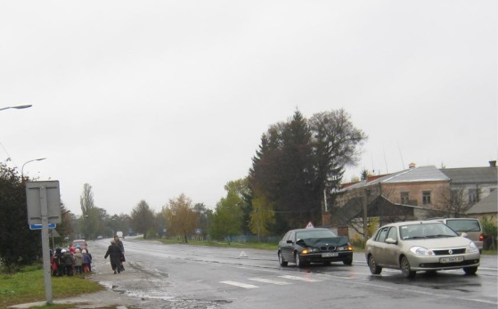
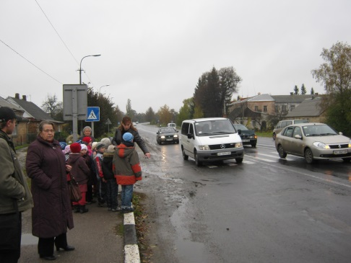

Додаток 3

Виставка-конкурс малюнків на тему
«Безпека життєдіяльності»
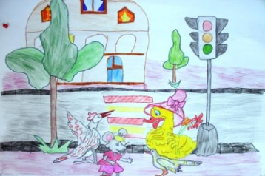
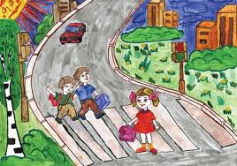
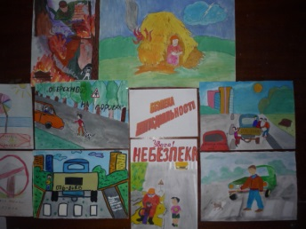

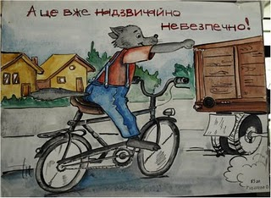
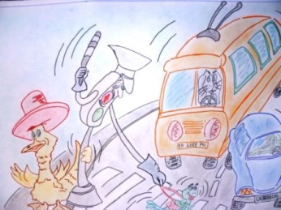
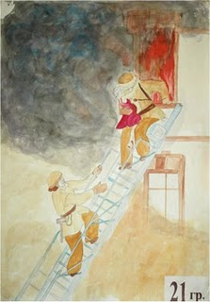
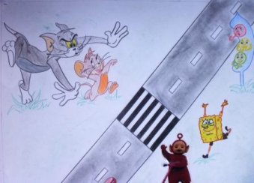
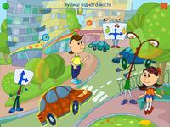

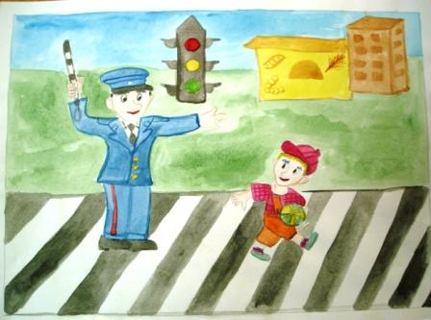
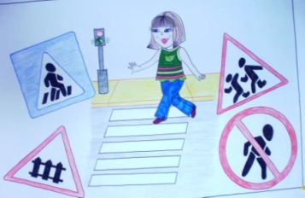

Додаток 4
Урок інформатики у 7 класі

«Піклуємось про безпеку в інтернеті»

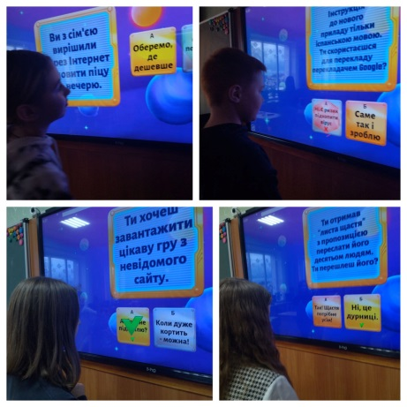
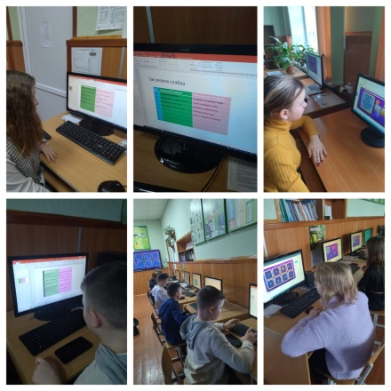

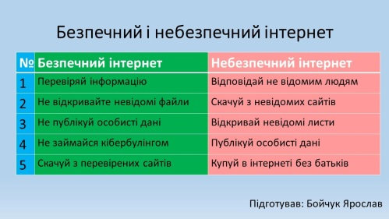
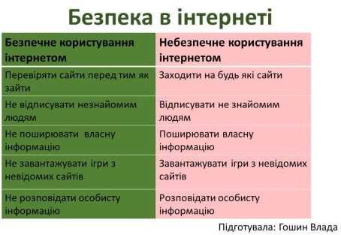
Додаток 5

«Безпека на дорозі-показник культури нації»
Урок-диспут з учнями 9-10 класів

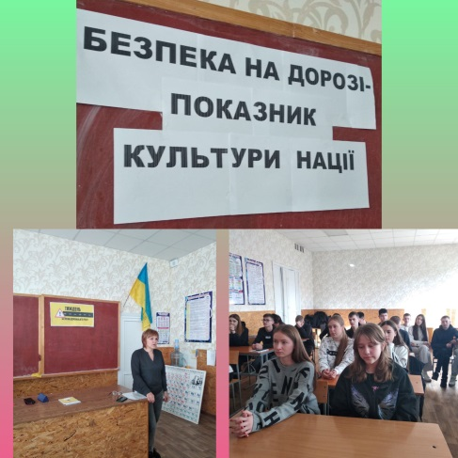



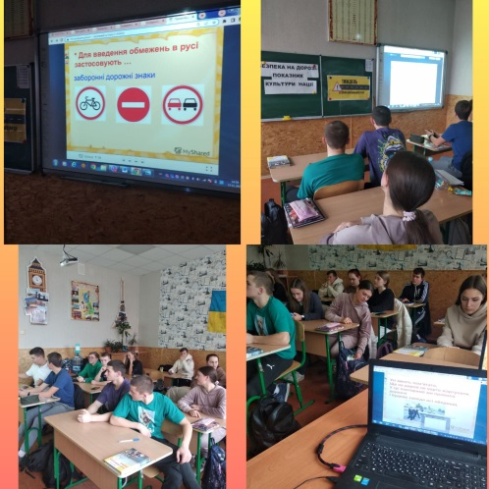
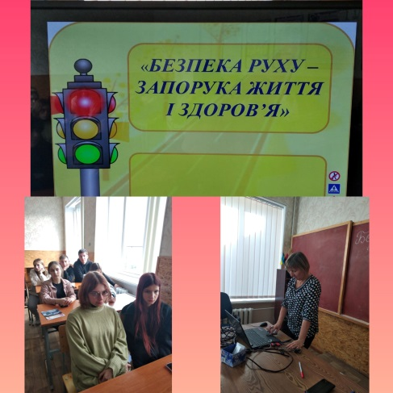

Додаток 6
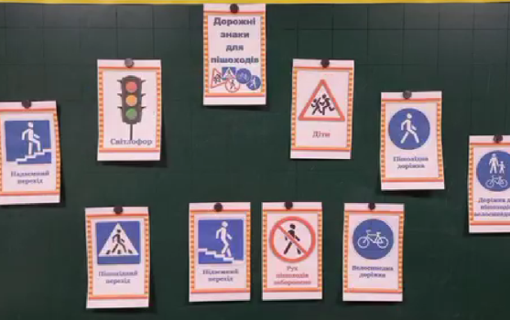
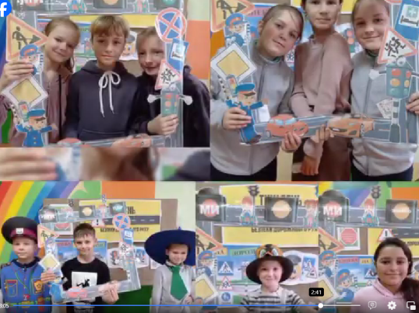
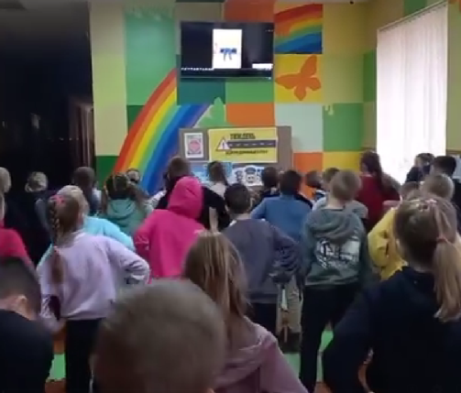
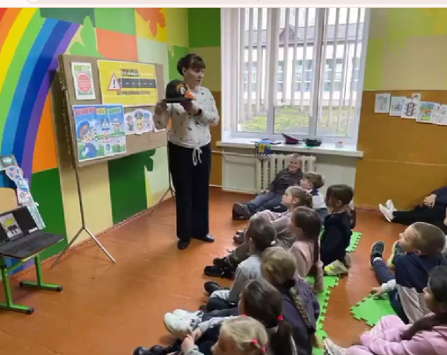
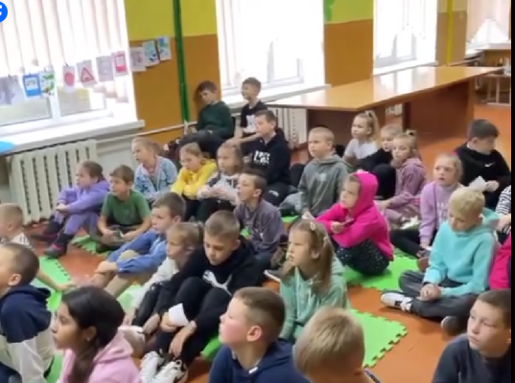
Єдиний національний урок "Безпека дорожнього руху"
Додаток 7
Заходи з цивільного захисту
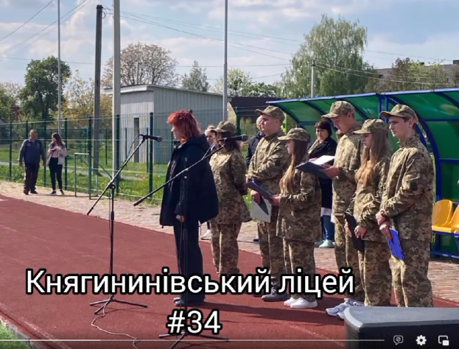
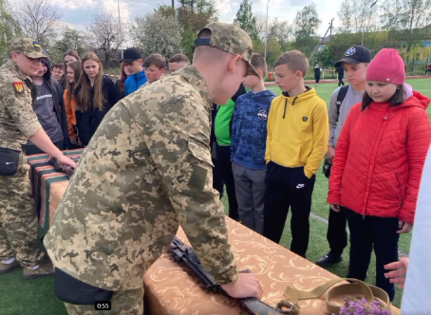
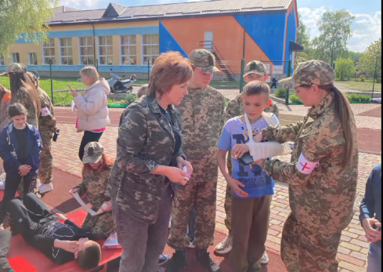
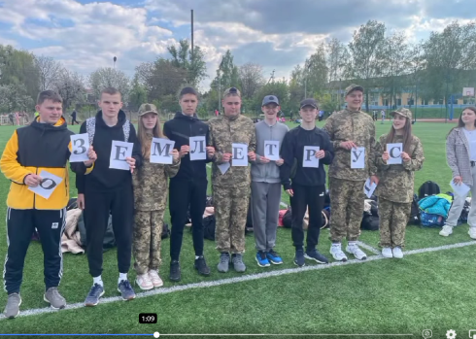
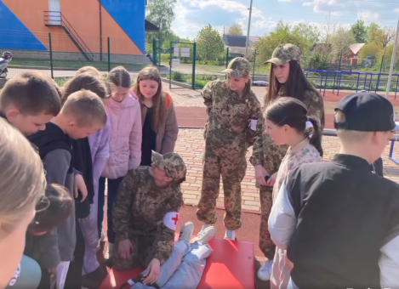
Додаток 8
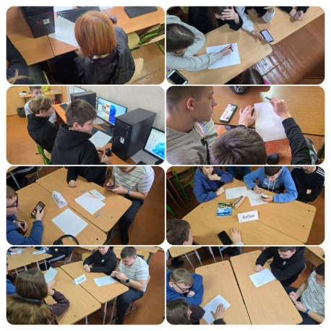
Квест «Код інтернет-безпеки» 9-10 кл.
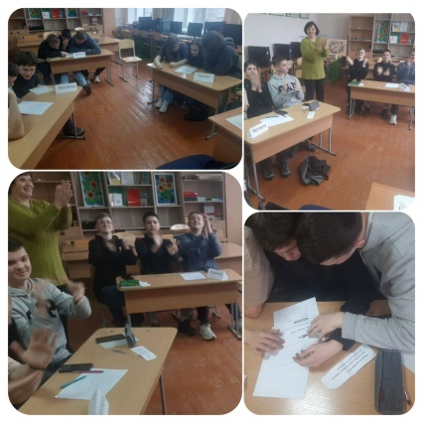
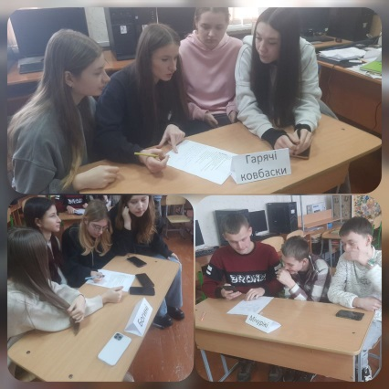

Висновки

Багато в світі є доріг:
Куди піти і що робити,
І хочеться, щоб кожен міг
В безпеці й мирі жити.
Якщо ти, друже, молодий
І юний ще роками,
У школу нашу запишись
Та будь разом із нами.

Шановні батьки, вчителі! Слід виховувати у дітей навички культури безпечної поведінки, демонструючи на власному прикладі обережність у поводженні з вогнем, газом, водою, побутовою хімією, ліками. Знайдіть декілька хвилин на відверту розмову з дітьми про це. Пам'ятайте, що вимірюватимуться ці хвилини ціною життя. А щоб неждана мить не стала початком великої біди - потрібно давати дітям чіткі рекомендації, як діяти в тій чи іншій ситуації.
Дана робота спрямована на розвиток у здобувачів освіти самостійності та вміння діяти у складних ситуаціях, допомагає формувати навички прогнозування небезпеки, прийняття рішень та правильної поведінки в критичних моментах.
Пропонована робота - важлива практична допомога для вчителя та здобувачів освіти. Методичні рекомендації присвячені актуальній темі превентивної освіти та формуванню у дітей навичок безпечної поведінки. Книга пропонує дієві рішення для проведення заходів з навчання безпеки життєдіяльності в освітніх закладах, зокрема під час Тижня знань Безпеки життєдіяльності в ліцеї. Завдяки цьому виданню, читачі зможуть отримати необхідні інструменти та ідеї для ефективного навчання та виховання дітей у питаннях безпеки.
У формі абетки викладено основні правила безпечної поведінки, а також подано авторські розробки заходів, які стануть у пригоді вчителям, батькам, дітям та всім, хто дбає про життя і здоров’я молодого покоління.
Окремий акцент зроблено на практичних методах навчання, які сприяють активному засвоєнню матеріалу через взаємодію з об’єктами та самостійне пізнання. Робота є незамінним помічником для всіх, хто прагне навчити дітей культури безпечної поведінки та підготувати їх до свідомого життя у сучасному світі.

Не залишайте дітей без нагляду! Дбайте про безпеку, дотримуючись правил поведінки. Це варто зусиль!
Пам'ятайте, що життя наших дітей залежить тільки від нас самих!
Діти! Прислухайтеся до порад дорослих, адже дотримання Правил безпеки є запорукою вашого життя і здоров’я.

Використана література

- Джигерей В.С. та ін. Безпека життєдіяльності. Практичні заняття — Львів: Афіша, 2000. — 251 с.
- Желібо Є.П., Заверуха Н.М., Зацарний В.В. Безпека жит-тєдіяльності: навч. посіб. / За ред. Є.П. Желібо. 4-е вид. — К.: Каравела, 2005. — 344 с.
- Желібо Л. Безпека життєдіяльності. — К., 2001.
- Лапін В.М. Безпека життєдіяльності людини. К.: Т-во "Знання", КОО, 2000. — 186 с.
- Миценко І.М. Забезпечення життєдіяльності людини в навколишньому середовищі. — Кіровоград, 1998. — 292 с.
- Пестун І.П. Безпека життєдіяльності. — К., 2000.
- Скобло Ю.С., Тіщенко Л.М., Цапко В.Г. Безпека життєдіяльності. — Вінниця: Нова книга, 2000. — 368 с.

